自動車技術会東北支部 会員 各位 2013年9月17日
（公社）自動車技術会 東北支部 支部長 入野博史
（公社）自動車技術会 東北支部 理事会・大学実験施設及び工場見学会・懇親会のご案内
拝啓 皆様には益々のご清祥のこととお喜び申し上げます。下記のスケジュールにて理事会及び見学会を開催致しますのでご案内 申し上げます。 敬具
１．日時：2013年11月1日（金）～11月2日（土）
２．11/1見学会会場：
①秋田県立大学 本荘キャンパス 実験施設（バイオエタノール製造用粉砕実証機見学）
住所：秋田県由利本荘市土谷字海老ノ口84-4
電話：0184-27-2000
②天寿酒造株式会社（酒造技術見学）
住所：秋田県由利本荘市矢島町城内字八森下117
電話：0184-55-3165
３．11/1集合場所と時間
JR仙台駅 9:00 仙台駅西口観光バス駐車場（下記地図） バス出発 9:15
４．当日のスケジュール（バスで移動）
１）秋田県立大学 実験施設見学 13:00～14:40
２）天寿酒造 酒造技術見学 15:20～16:40
３）懇親会 フォレスタ鳥海 18:30～19:30
４）翌日第２回理事会（支部役員のみ）フォレスタ鳥海 8:30 ～9:30
５）秋田ふるさと村 等 見学予定 11:40 ～14:00
５）宿泊者の方 JR仙台駅西口解散 16:30予定
５．定員：24名
６．参加資格：自動車技術会 東北支部 会員
７． 申込方法：下記 参加申込書に必要事項を記入の上、事務局へE-mail又はFaxにてお申込み下さい。
８．参加費：無料。 但し懇親会＋宿泊者のみ会費10,000円徴収。
JR仙台駅 西口
タクシーロータリー降り場
９．11/2解散場所：JR仙台駅 16:30
１０．昼食を２日間、用意しております。
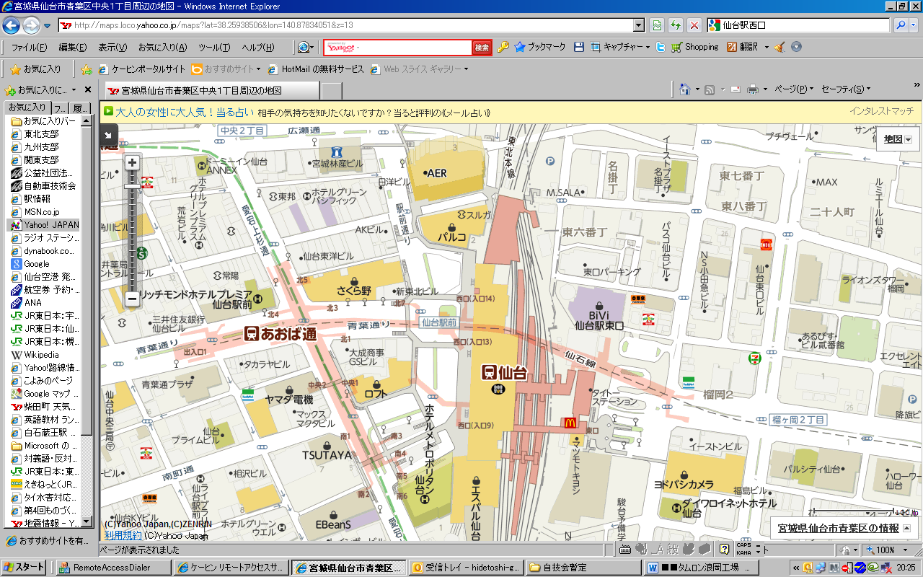
集合場所：
①JR仙台駅西口観光バス駐車場
※駅ビル青葉通り側のタクシー
ロータリー降り場の南側です

主催：（公社）自動車技術会 東北支部
事務局 後藤英利
（株）ケーヒン角田開発センター内
〒981-1505宮城県角田市角田字流197-1
TEL:0224-63-3492 FAX:0224-63-3892
E-mail: hidetoshi-goto@keihin-corp.co.jp
秋田県立大学/天寿酒造 見学会・理事会・懇親会 出席回答 申込締切日：10月18日（金）事務局まで
ご氏名 |  |  | 個人会員番号
会社/学校名 |  |  | 所属・役職/学科名
ご連絡先 | TEL
ご連絡先 | E-mail
実験室見学会 | 参加 ／ 不参加 |  |  | 集合場所 |  | 仙台駅／現地（秋田県立大学）
理事会（理事のみ） | 参加 ／ 不参加 |  |  | 解散場所 |  | 現地／懇親会場／仙台駅
懇親会 | 参加 ／ 不参加 |  |  |  |  | 現地／懇親会場／仙台駅
宿泊 | 参加 ／ 不参加 |  |  | ※該当項目を○で囲んで下さい
見学会（11/2） | 参加 ／ 不参加

